# Technisch ontwerp Irma verstrekkingspagina’s

Bram Withaar, 02-09-2022

### Aanleiding

Het doel is het vervangen van de bestaande Irma verstrekkings pagina’s: <https://services.nijmegen.nl/irma/gemeente/start>

Je logt hier in met je DigiD account. Een set van BRP gegevens wordt opgehaald door de server, de server maakt een IRMA-issue request en stuurt dat naar de IRMA server, de response wordt verwerkt en daarmee wordt een IRMA-QR code samengesteld die als response terug gaat naar de aanvrager.  
Na scannen van de QR door de irma app verbind die app met de IRMA server en verkrijgt via die weg de data die als credentials in irma worden opgeslagen.  
De verstrekkingspagina’s hebben geen functie meer na het tonen van de QR code.

De huidige implementatie draait op L7. Code is hier te vinden: <https://github.com/GemeenteNijmegen/irma-brp-opladen>

### Gewenste situatie

Zelfde als nu, maar dan met onderhoudbare techniek ;-)

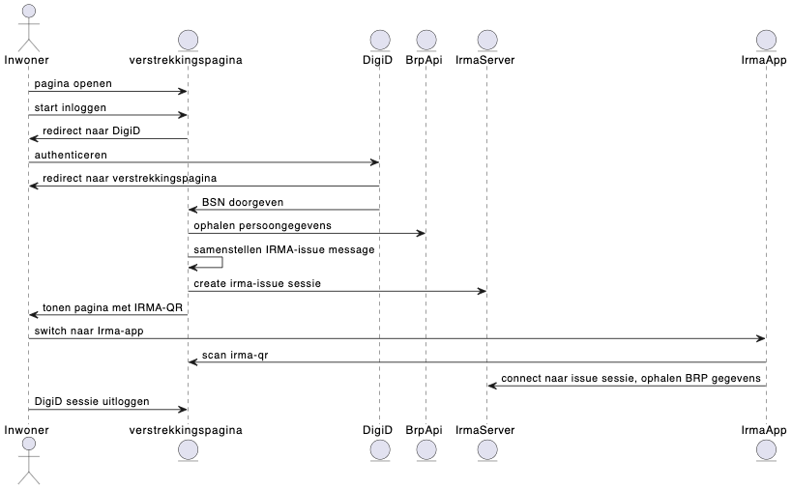

De webpagina’s en logica om BRP te raadplegen en api van Irma Server te gebruiken kan in Lambda’s ondergebracht, met zelfde templating constructie als bij mijnNijmegen.

Voor de lambda’s een gateway, waf en cloudfront voor wat statische resources als plaatjes.  
  
Er is al een proof-of-concept. Die moet weg, maar daar staan de nodige issues met wat aanvullende wensen & eisen: <https://github.com/GemeenteNijmegen/irma-issue-app/issues>

### Loggen en inzichtelijk maken van gebruik

er moet een overzicht komen (in een dashboard, of op een andere manier) waar het volgende te zien is:

* aantal verstrekkingen in de lopende maand
* aantal verstrekkingen in lopende jaar (al dan niet gecatagoriseerd per maand)
* aantal verstrekkingen per gemeente in de afgelopen 24 uur
* aantal verstrekkingen per gemeente in de lopende maand
* aantal verstrekkingen per gemeente in lopende jaar

Deze gegevens worden nu via Splunk verzameld, maar zijn gekoppeld aan de verstrekkingspagina op L7, en verdwijnen dus als die pagina stopt.

Deze pagina mag ook publiek toegangkelijk zijn en als statische pagina bijvoorbeeld 1x per 24 worden bijgewerkt

### Loggen hoe vaak dezelfde BSN gegevens opvraagt

Het is nu alleen mogelijk om op gemeente niveau te zien hoe veel verstrekking plaatsvinden.

Bij een aantal gemeenten vinden onevenredig veel verstrekkingen plaats. Het vermoeden is dat patiënten van een huisartsenpost vaker dan strikt nodig hun attributen vernieuwen.

Om dergelijk gedrag te achterhalen moeten we weten wanneer een bepaald bsn attributen ophaalt.

BSN opnemen in de log is om meerdere redenen niet wenselijk.

*Gewenst*: Een oplossing met bv een hash van bsn en een dashboard, statische pagina of iets dergelijks waar te zien is of over een bepaalde tijdsperiode voor een hash meerdere verstrekkingen gedaan zijn, en in die gevallen ook de gemeentenaam tonen. Ook tonen van tijdstippen van opvragen is wenselijk.

Deze pagina niet publiek maken maar alleen toegangkelijk voor een aantal gemeentelijk medewerkers (via de ADFS koppeling met Signicat)